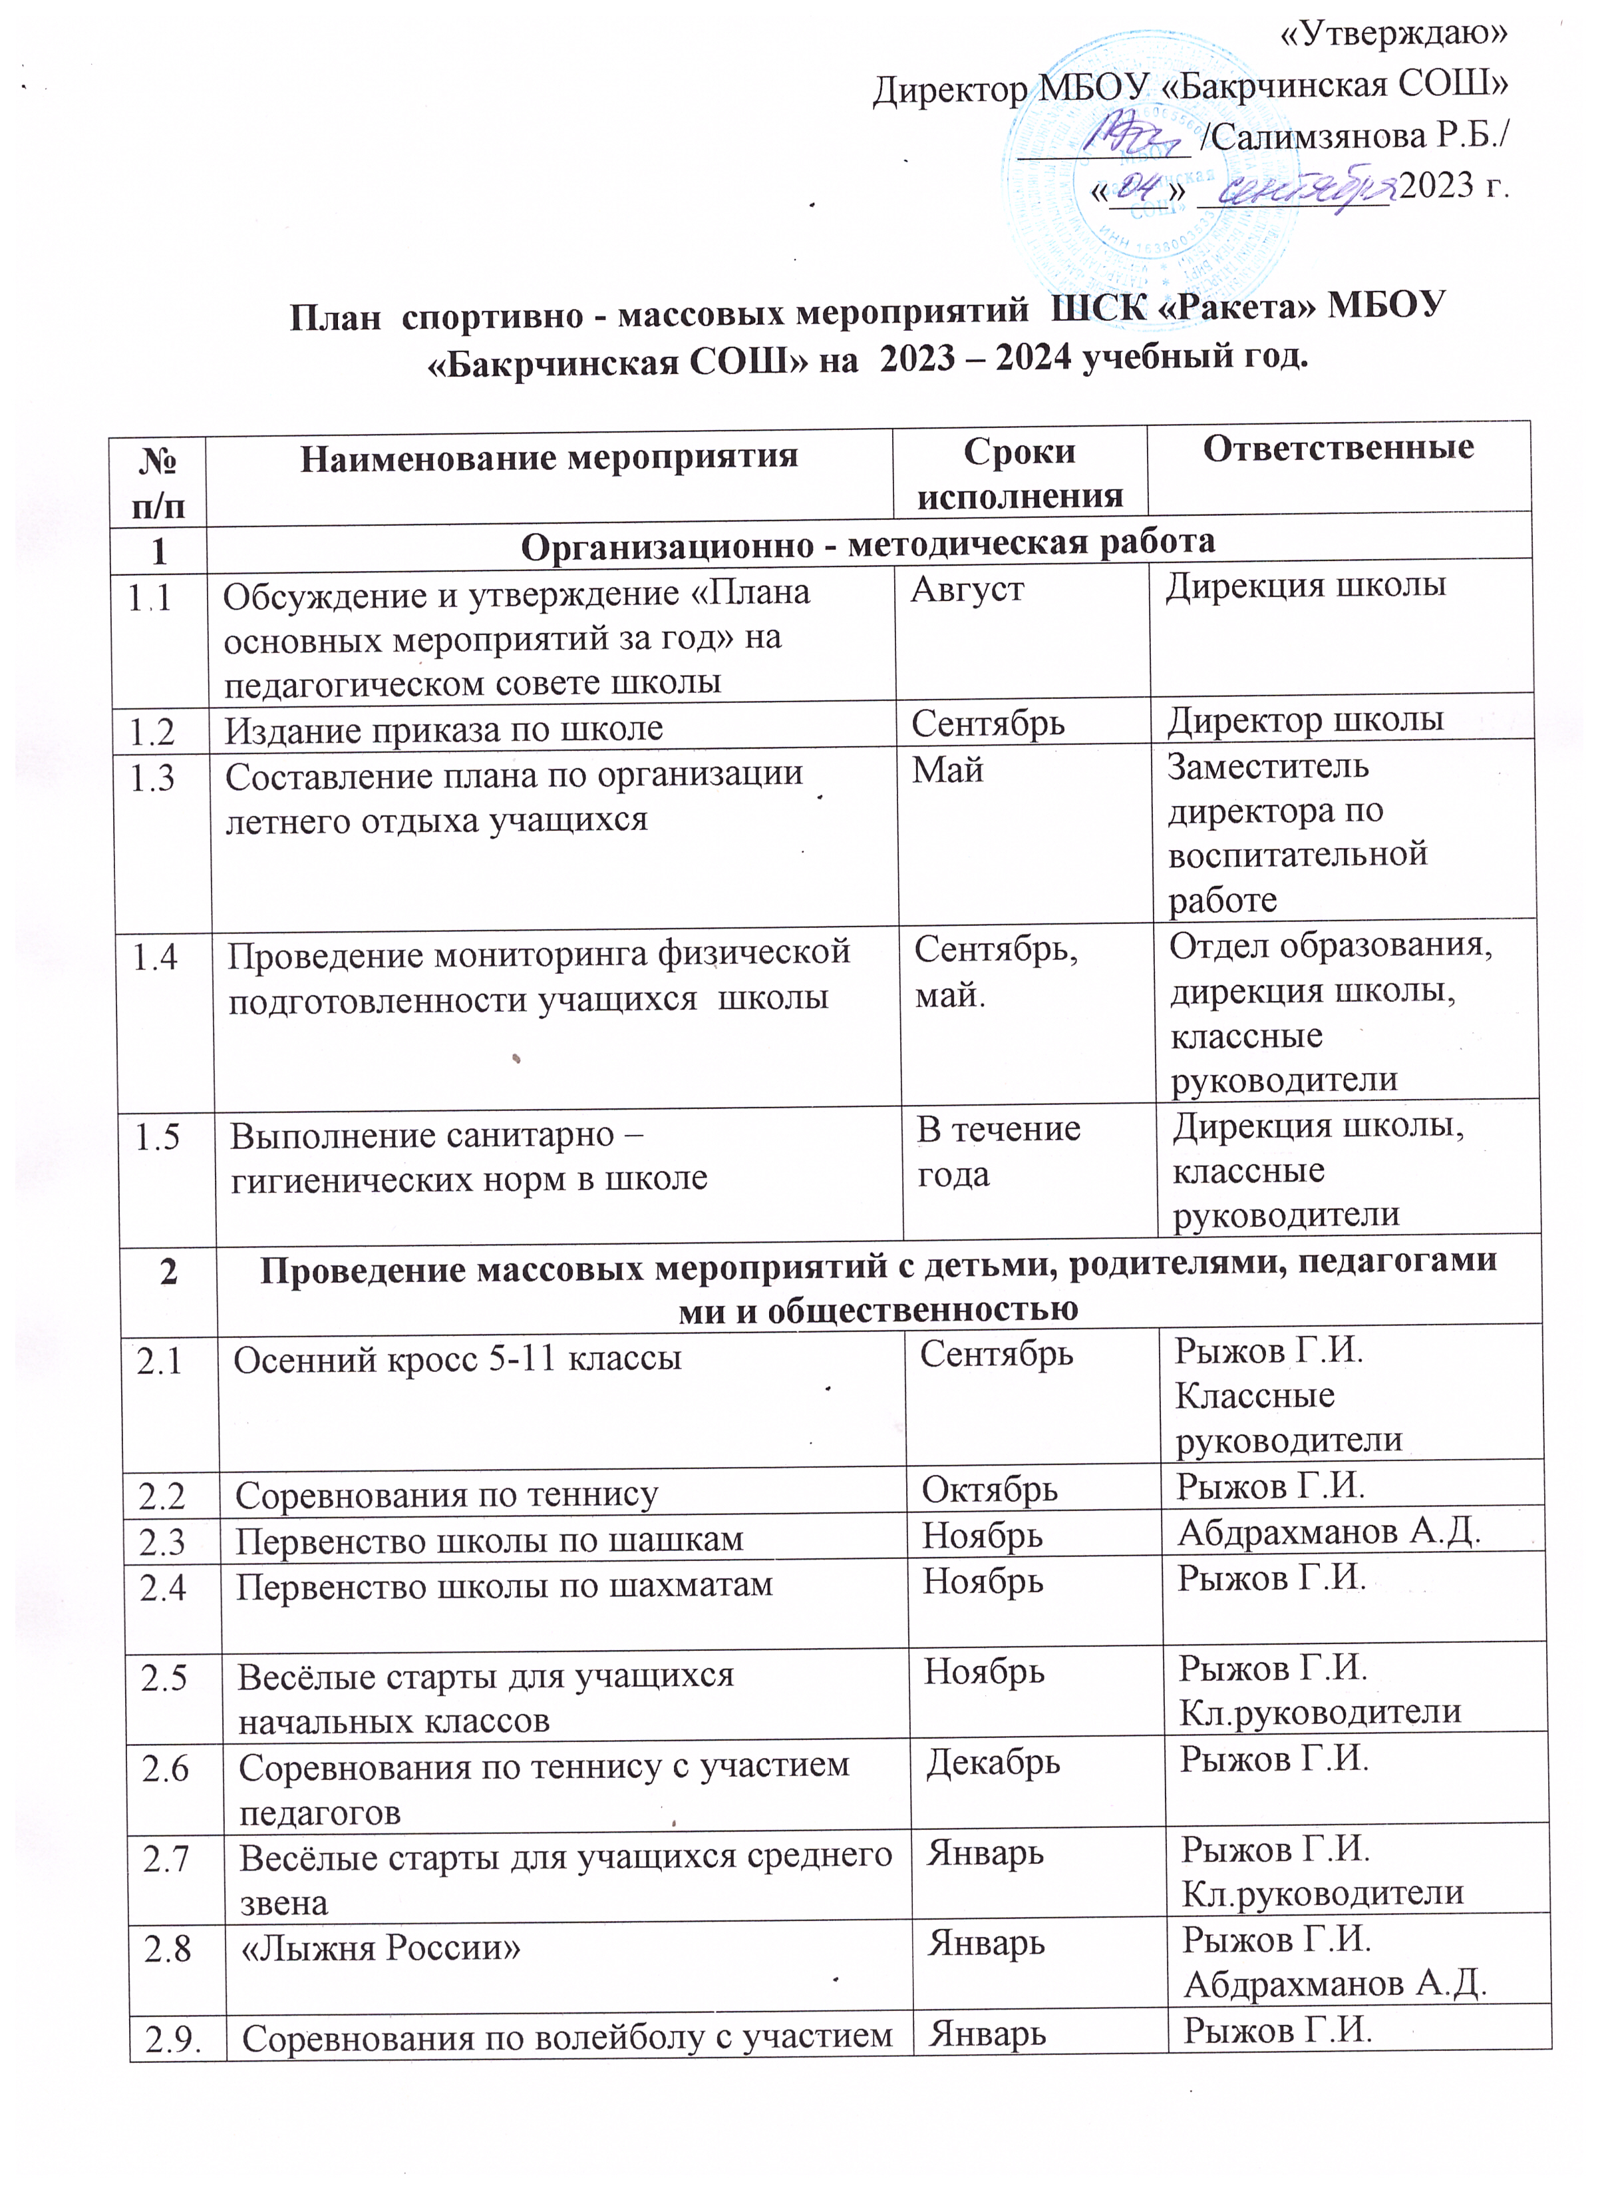

 | педагогов |  | Абдрахманов А.Д
2.10 | Первенство школы по стрельбе | Февраль | Рыжов Г.И.  Абдрахманов А.Д
2.11 | Соревнования по волейболу с участием 4-х команд на призы Шамсутдинова И. М. | Февраль | Рыжов Г.И.
2.12 | Военно–спортивная игра «Юнармия» | Февраль | Абдрахманов А.Д.
2.13 | Первенство школы по биатлону | Февраль | Дирекция школы
2.14 | Первенство села по шашкам и шахматам | Март | Рыжов Г.И.  Абдрахманов А.Д.
2.15 | Соревнования по туристскому многоборью в условиях спортивного зала | Апрель | Рыжов Г.И.
2.16 | «День всемирного здоровья» | Апрель | Рыжов Г.И.
2.17 | Сдача нормативов по физической культуре | Май | Рыжов Г.И.  Абдрахманов А.Д.
2.18 | Школьный «Сабантуй» | Май | Дирекция школы
2.19 | Организация и проведение в режиме учебного дня:  - Утренние зарядки  - Физкультурные паузы  - Спортивные мероприятия во время большой перемены.  - Подвижные игры на свежем воздухе | В течение года | Рыжов Г.И.  Абдрахманов А.Д.  классные руководители,
2.20 | Оздоровительная работа в школе:  - Проведение медицинского осмотра школьников.  - Проведение прогулок и походов  - Проведение Дней здоровья | В течение года | Отдел образования,  Директор школы.  Рыжов Г.И.  Абдрахманов А.Д  Классные руководители
2.21 | Организация походов и экскурсий | В течение года | Рыжов Г.И.  Классные руководители
3. | Информационно-просветительская работа
3.1 | Родительские лектории «Как сберечь здоровье школьника» | 1 раз в четверть | Зам.директора по ВР
3.2 | Организация классных часов по пропаганде здорового образа жизни | По отдельному плану | Зам.директора по ВР,  классные руководители
3.3 | Размещение на сайте, образовательного учреждения информации посвященной физической культуры и ЗОЖ | В течение года | Администратор сайта

